2.12.03 Call-Center
Im Modul Call-Center können ein- und ausgehende Calls, die daraus entstehenden Supportfälle und die zugeordneten Nachrichten verwaltet werden.
Im Eingangsbildschirm “Modulansicht” können die Funktionalitäten ...
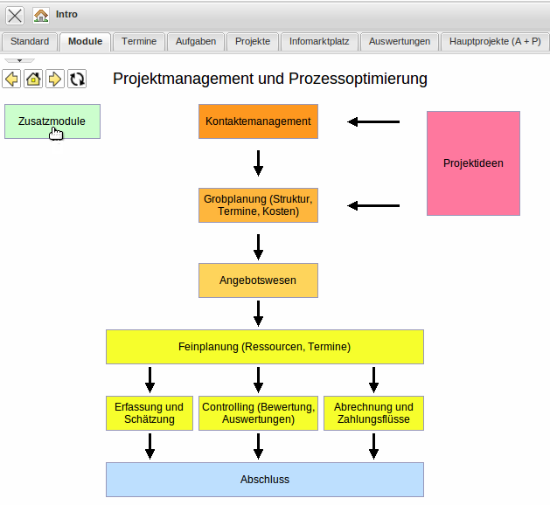
... im Menüpunkt “Zusatzmodule” ...
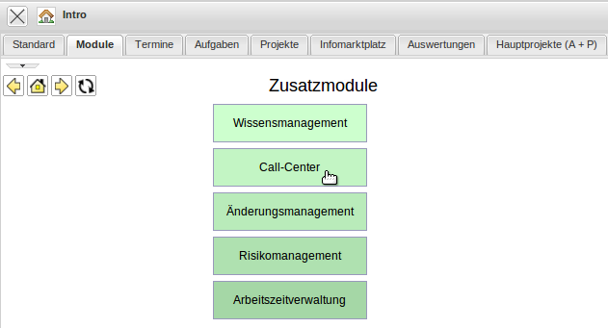
... Call-Center ...
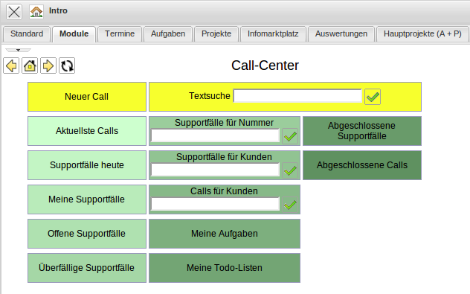
... aufgerufen werden.
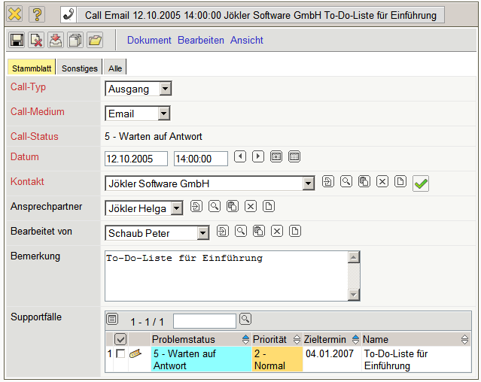
Die Maske Call beinhaltet folgende Elemente:
- Call-Typ: Dieses Feld kennzeichnet die Art des Calls (Eingang, Ausgang, ToDo-Liste, ...). Der Call-Typ kann in den Collections (CallTypes) definiert und geändert werden.
- Call-Medium: Dieses Feld kennzeichnet das Medium des Calls (Email, persönlich, Telefon, ...). Das Call-Medium kann in den Collections (CallMedias) definiert und geändert werden.
- Call-Status: Hier wird vom System automatisch der Status des Calls aufgelistet. Dabei ergibt sich der Status aus dem Minimum der Problemstatus-Informationen in den zugeordneten Supportfällen. Als Status sind im Standard 1- Erfasst, 2 - Warten auf Freigabe, 3 - Warten auf Bearbeitung, 4 - In Bearbeitung, 5 - Warten auf Antwort und 6 - Abgeschlossen hinterlegt. Der Call-Status kann in den Collections (IssueStates) definiert und geändert werden.
- Datum: Das Feld Datum kennzeichnet das Datum und die Uhrzeit des Calls. Standardmäßig wird hier das aktuelle Datum vom System vorbelegt.
- Kontakt: Dieses Feld kennzeichnet den Auftraggeber für den Call. Die Auftraggeber können in der Maske Kontakte (mit der Kontaktart Kunde) definiert und geändert werden.
- Ansprechpartner: Das Feld Ansprechpartner kennzeichnet den Ansprechpartner für den Call. Dieses Feld wird nach Auswahl eines Kunden mit den Ansprechpartnern dieses Kunden gefüllt. Die Ansprechpartner werden in der Maske Ansprechpartner verwaltet.
- Bearbeitet von: Hier wird vom System der zuständige Mitarbeiter des Calls vorbelegt. Die Mitarbeiter werden in der Maske Mitarbeiter verwaltet.
- Bemerkung: Im Feld Bemerkung können Informationen zum Call hinterlegt werden.
- Supportfälle: Jeder Call kann aus beliebig vielen Supportfällen bestehen. Diese Supportfälle sind auf den Call bezogene Aufgaben mit Priorität, Status, Zieltermin und Zuständigkeiten.
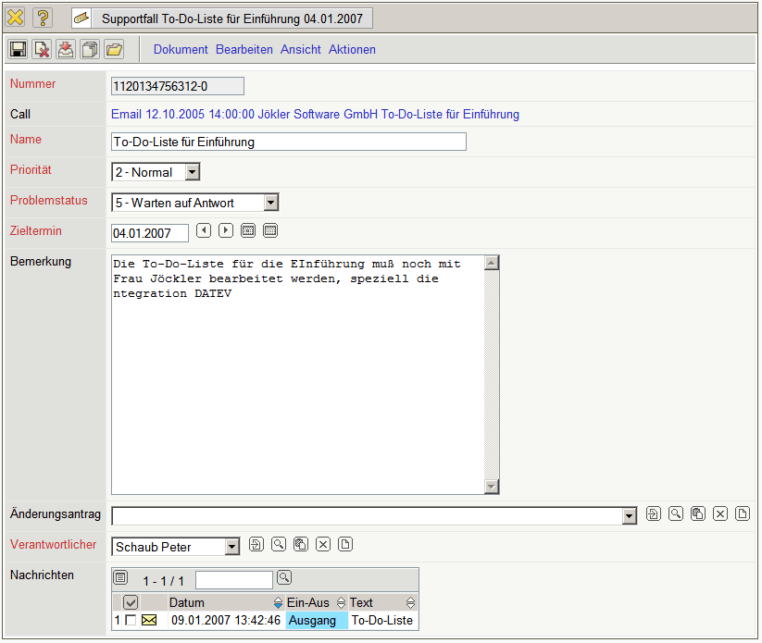
Die Maske Supportfall beinhaltet folgende Elemente:
- Nummer: Das Schlüsselfeld Nummer kennzeichnet eindeutig den Supportfall.
- Call: Im Feld Call wird der zugeordnete Call für den Supportfall eingetragen. Wenn der Supportfall aus einen Call erzeugt wird, überträgt das System den zugeordneten Call automatisch. Die Calls werden in der Maske Calls verwaltet.
- Name: Dieses Feld bezeichnet den Supportfall in Kurzform mit maximal 50 Zeichen.
- Priorität : Dieses Feld kennzeichnet die Priorität des ausgewählten Supportfalles.
- Problemstatus: Hier wird vom Benutzer der Status des Supportfalls eingetragen. Als Status sind im Standard 1- Erfasst, 2 - Warten auf Freigabe, 3 - Warten auf Bearbeitung, 4 - In Bearbeitung, 5 - Warten auf Antwort und 6 - Abgeschlossen hinterlegt. Der Call-Status kann in den Collections (IssueStates) definiert und geändert werden.
- Zieltermin: Das Feld Datum kennzeichnet das Datum der gewünschten Erledigung des Supportfalles.
- Bemerkung: Im Feld Bemerkung können Informationen zum Supportfall hinterlegt werden.
- Änderungsantrag: Dieses Feld beinhaltet den zum Supportfall zugeordneten Änderungsantrag. Diese Tickets definieren Änderungsanträge (Erweiterungen, Reduzierungen, Fehlerbehebungen, ...). Die Änderungsanträge werden in der Maske Änderungsantrag verwaltet.
- Verantwortlicher: Hier wird vom System der zuständige Mitarbeiter des Supportfalles vorbelegt. Die Mitarbeiter werden in der Maske Mitarbeiter verwaltet.
- Nachrichten: Für jeden Supportfall können beliebig viele Nachrichten hinterlegt werden, um den Supportfall detailliert zu dokumentieren.

